Heart malformation: - באופן כללי הדרישה הייתה חידוד של תמונה עקב שומן (תזכורת - שכבת שומן של אישה בהריון מובילה לראות נמוכה היות ושכבת השומן עבה יותר), בפרט – חידוד של מחיצת הלב (חשש לחור אם אני זוכר נכון)

* 0858_0906 – שיפור ניכר, נראה שיש הדגשת פרטים. ניתן לראות יותר בבירור חוסר השלמות במחיצה:

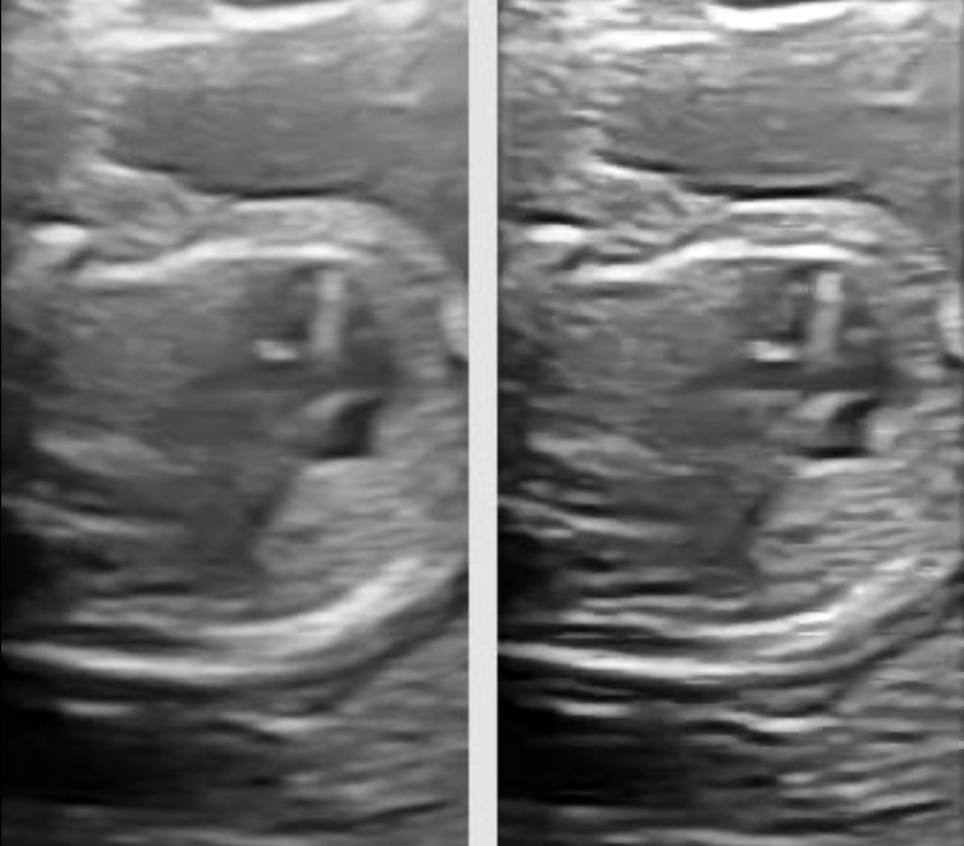

* 1018_1029 – ניתן לראות הדגשה רבה (למיטב זכרוני ההדגשה התקבלה גם לפני שיפור additive combination), היות ומדובר בערכים אקסטרמליים, מתקבל אפקט של רוויה (למרות שאנחנו יודעים שלא יכולה להיות רוויה). 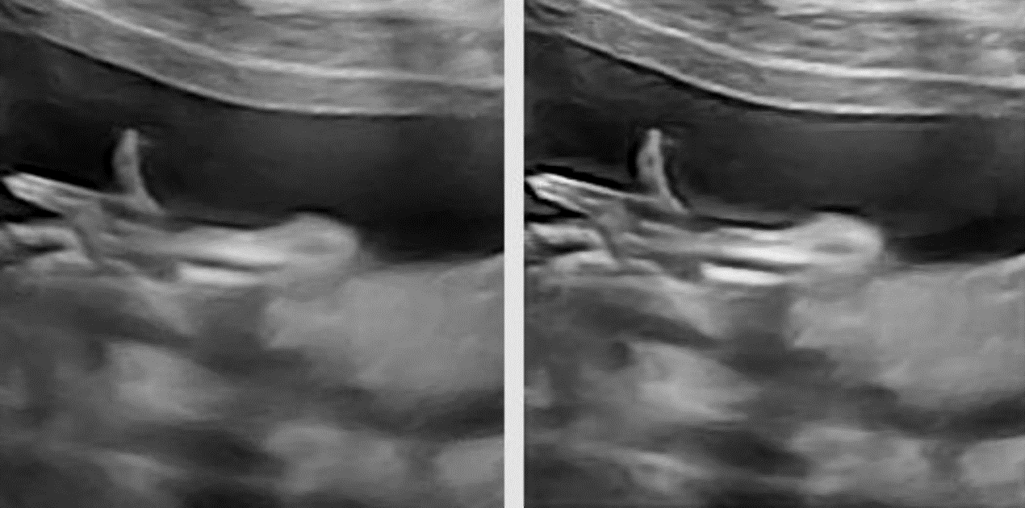
* 1401_1409 – נראה כי הדגשת המרקם חזקה מידי. הדבר נובע ככל הנראה מ"זום" שנעשה אשר גורם לאלגוריתם לזהות רעשים כstructure. עם זאת עדיין מזהה את ה-structure האמיתי בצורה טובה.

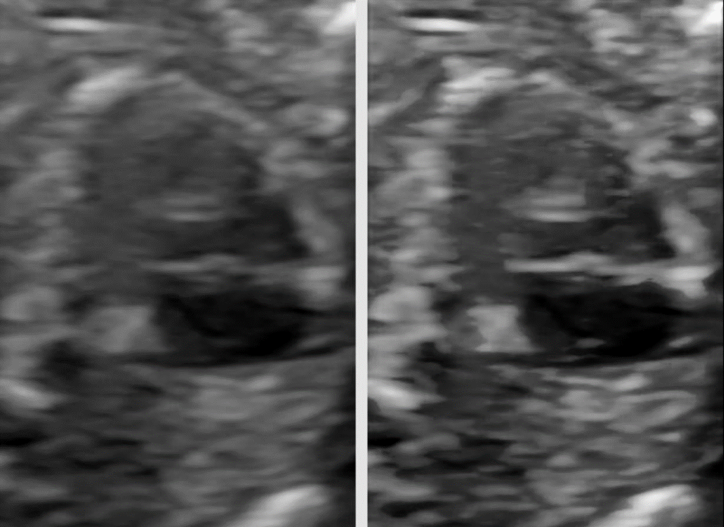

* 1627_1746– סרטון קשה יחסית, לא מצליח לתפוס תמיד את הפעימות, אבל לרוב תוצאות יפות:

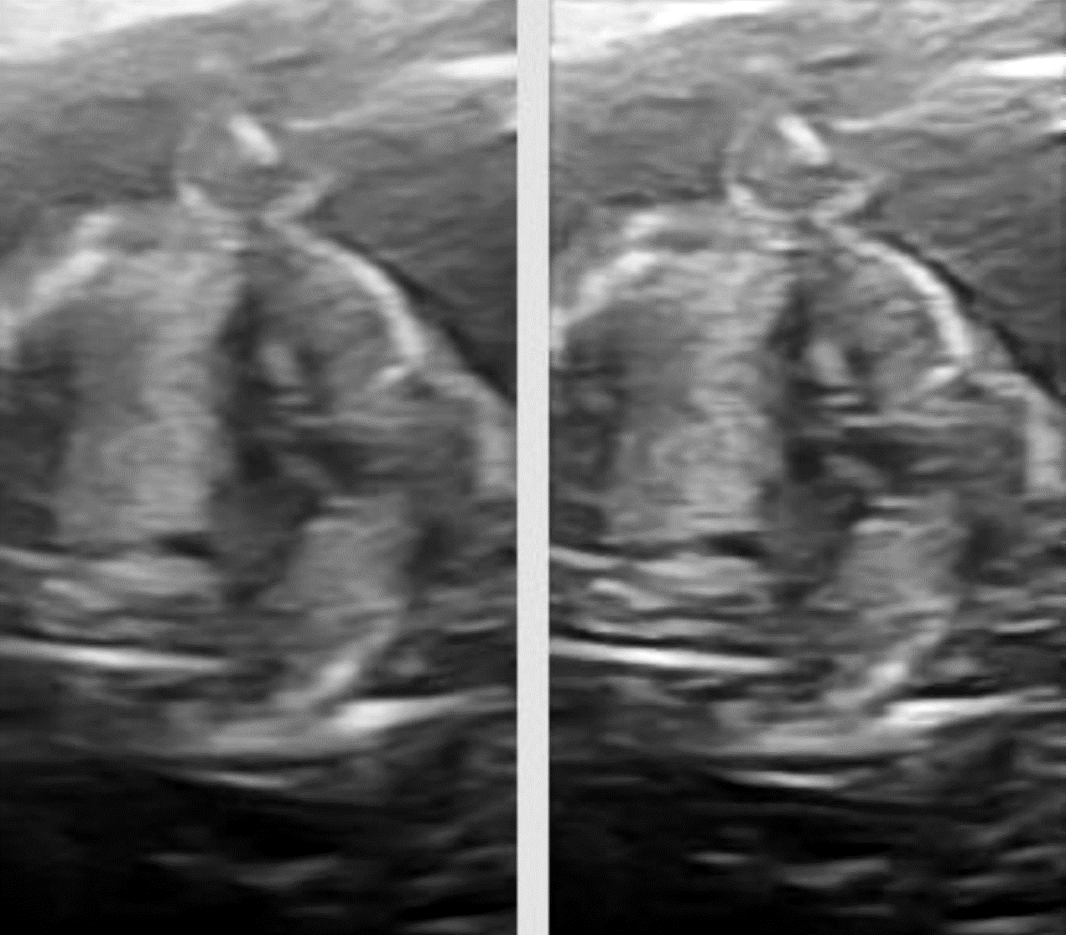

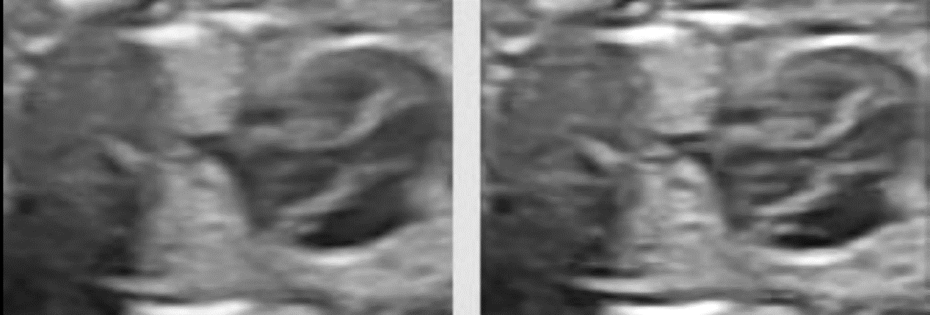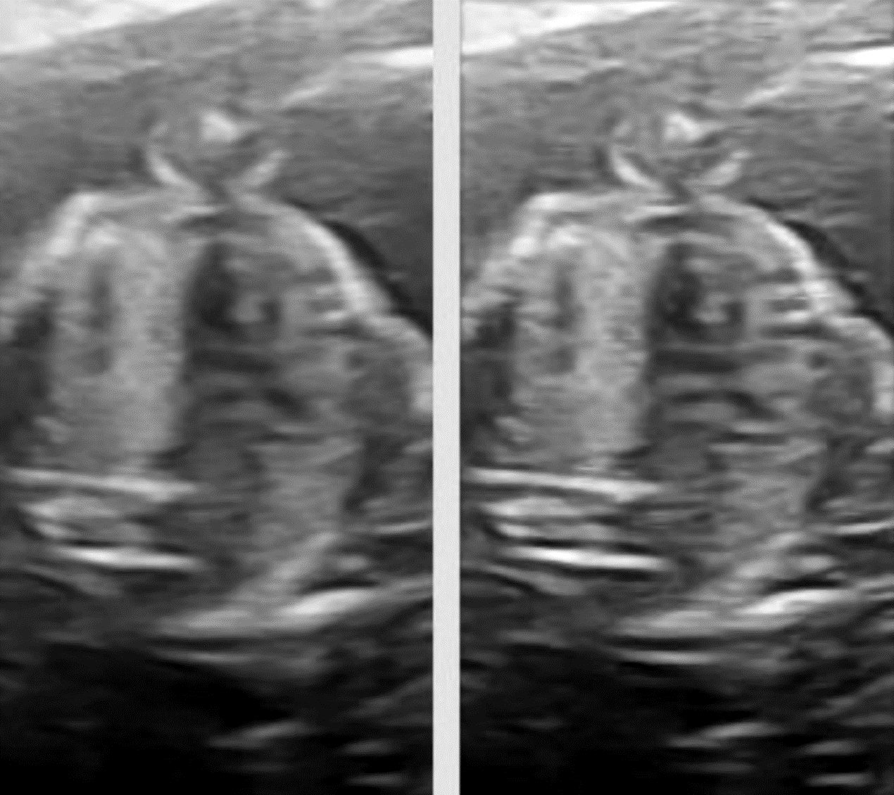

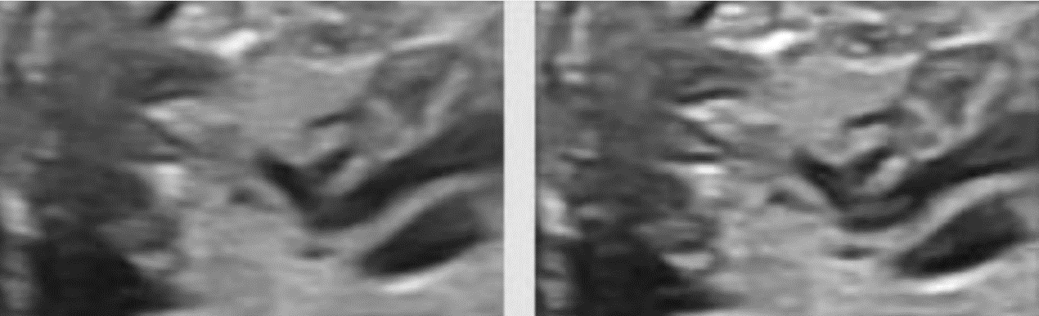

* 0258_0352_chunk_1.avi_chunk_2 – אחרי שהעפתי את האזור הבעייתי בהתחלה נראה שיש שיפור בתוצאות, אבל דווקא באזור המעניין (optic nerve) מתקבלים שיפורים לא משהו.
  + אולי נובע מרזולוציות
  + אולי נובע מסף/ נרמול גלובאלי (הייתה קפיצה בסרטון)



